NOME:Óscar torres rodríguez DATA: 06/10/2021
Escolle 2 caixas dun formato de caixa, a máis barata e a máis cara (comproba vendo os produtos desa categoría que realmente é un formato de caixa de computador. Por exemplo, evita “Aberta”, “All in One”, “Mesa” ou similares).
Para cada unha das caixas cobre a ficha que se mostra a continuación coas súas características. Se algún formato das caixa se repite máis de tres veces, punuta a metade, así que non vaiades o sinxelo :)
Tipo caixa | Nome da caixA:  Caja Rack 4U 19″ UK 4129 PN:51912 Cablematic - Caja rack19 IPC ATX 4U F500mm 1x5.25 4x3.5 con LCD RackMatic
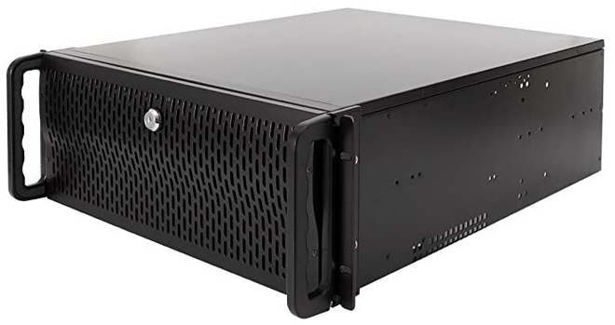  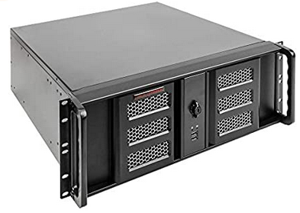  FOTO | Formato: RACK | Rack
 | Placas base compatibles: E-ATX (305 x 330 mm) / ATX (305 x 244 mm) / MicroATX (344 x 244 mm) / MIni-ITX (170 x 170 mm) | ATX soportes (12 "x 13")
 | Conexións: USB 2.0 X2 | USB 2.0 X2
 | Bahías externas:  BAHÍAS 5,25” 3 | 1 x 5,25 \ "(interno o externo)  2 x 3,5 \ "(externa)
 | Bahías internas:  BAHÍAS 3,5” 8 | 2 x 3,5 \" (interno)
 | Ventiladores: 2 | 4
 | Prezo:100 euros 700 euros

Cando remates, contesta as seguintes preguntas:
- Que significa Small Form Factor (SFF)?
Son sistemas informaticos de formato pequeño
- Que é un Barebone?
Un barebón es un tipo de caja de computadora, normalmente de dimensiones reducidas y con un diseño específico, y que llevan placas base que son muchas veces versiones personalizadas alejadas de los tamaños estándar, quedando a elección del comprador sólo el procesador, memoria y almacenamiento.
- Que significan as siglas HTPC?
Home Theater Personal Computer, que puede traducirse como Computadora personal de cine en casa.El HTPC está pensado para ofrecer entretenimiento multimedia en el salón de casa. Esto requiere diversas adaptaciones a la típica computadora de escritorio: Debe ser silencioso.
- É o mesmo que un mini-pc que un barebone?
Son lo mismo.
- HTPC é un factor de forma?
Es un tipo de ordenador que esta pensado para un uso, por lo general, en un salon y por lo tanto su forma y caracteristicas se ven afectadas pero no quiere decir que sea un factor de forma.

